PERCEPÇÃO AMBIENTAL E ANÁLISE DO CONHECIMENTO
SOBRE ANIMAIS MARINHOS EM GRUPOS DA TERCEIRA IDADE

Julio Cesar Ferreira Jr.⁽¹⁾, Thamires Lelis Barbosa da Silva⁽¹⁾, Débora Rodrigues de Souza⁽¹⁾, Barbara Cristina de Albuquerque Melo⁽¹⁾, Sandra Regina de Siqueira⁽¹⁾, Juliana Margarida do Amaral Lima⁽¹⁾ e Marcelo de Araújo Soares^{(1),(2)}

⁽¹⁾ Centro de Pesquisa em Biologia, Escola de Saúde e de Meio Ambiente, Universidade Castelo Branco, Av. Santa Cruz, 1631, Realengo, Rio de Janeiro, RJ – CEP 21.710-250. juliocfjr@hotmail.com
⁽²⁾ Universidade Federal do Rio de Janeiro – Museu Nacional, Depto. de Vertebrados, Quinta da Boa Vista, Rio de Janeiro, RJ - CEP 20.940-040. msoares@acd.ufrj.br

RESUMO
Aspectos relacionados com a temática ambiental é uma necessidade da nossa sociedade, é preciso compreender que os seres humanos fazem parte desta sociedade e que suas atitudes interferem no meio ambiente. Para atuar de maneira eficaz, a Educação Ambiental vem sendo considerada uma ferramenta poderosa, na medida em que permite uma melhor participação do indivíduo na preservação e conservação do meio ambiente. Animais peçonhentos são aqueles que possuem peçonha ou toxina e um aparato constituído por ferrões, presas ou quelíceras para inocular esta substância química. Devido à ampla linha costeira brasileira, com grande diversidade de fauna marinha, é natural que muitos animais potencialmente perigosos entrem em contato com seres humanos, onde muitos acidentes com animais aquáticos estão relacionados à falta de informação sobre os mesmos. O idoso representa uma parte importante da sociedade e possuem limitações que os incluem em diversos grupos de risco. A dificuldade de locomoção e agilidade, assim como a perda de reflexos, os inclui na parcela da população que está mais predisposta a acidentes. Este estudo teve por objetivo, informar a grupos da terceira idade, com ações e estratégias em Educação Ambiental, sobre a preservação da fauna marinha e seu ambiente natural, assim como a prevenção de acidentes com animais marinhos perigosos. O presente estudo obteve resultados significativos ao informar a grupos da terceira idade, com ações e estratégias em Educação Ambiental, sobre a preservação da fauna marinha e seu ambiente natural.

Palavras-chave: Educação Ambiental. Terceira Idade. Animais Marinhos. Meio Ambiente.

Introdução
Aspectos relacionados com a temática ambiental é uma necessidade da nossa sociedade, é preciso compreender que os seres humanos fazem parte desta sociedade e que suas atitudes interferem no meio ambiente. Para atuar de maneira eficaz, a Educação Ambiental (EA) vem sendo considerada uma ferramenta poderosa, na medida em que permite uma melhor participação do indivíduo na preservação e conservação do meio ambiente (PESSOA e COSTA, 2014).
Animais peçonhentos são aqueles que possuem peçonha ou toxina e um aparato constituído por ferrões, presas ou quelíceras, para inocular esta substância química. A toxina que os animais peçonhentos produzem, serve para matar ou paralisar os animais dos quais se alimentam, auxiliando em suas digestões e em sua defesa quando se sentem ameaçados (Cardoso e Soares, 2013).
Devido à ampla linha costeira brasileira, com grande diversidade de fauna, é natural que muitos animais potencialmente perigosos entrem em contato com seres humanos devido ao grande fluxo de banhistas às praias e ao incremento da pesca comercial e esportiva, além de atividade de lazer, como mergulho autônomo e pesca submarina (MONDIN, 2007).
Alves e Aoyama (2009) concluíram em sua pesquisa que muitos acidentes com animais aquáticos estão relacionados à falta de informação sobre os mesmos e que nesta linha de pesquisa há poucas publicações o que ajuda a falta de informação das pessoas que manuseiam estes tipos de animais, muitas vezes sem saber a gravidade do acidente que eles podem ocasionar. Segundo Haddad Jr. (2000), o número de acidentes está diretamente relacionado à falta de informações e descuido dos banhistas com esses animais. Neves et al., (2007) relata que 40% dos entrevistados em sua pesquisa destacaram a falta de informação como principal causa dos ataques.
É preciso que a parcela da população que desconhece as possíveis consequências do desequilíbrio ecológico seja contagiada por uma nova cultura relacionada ao papel de cada indivíduo na sociedade. O indivíduo pode constatar os perigos ou sua iminência em seu cotidiano, ou conhecê-los através das experiências relatadas por quem já as vivenciou. Os idosos têm muito a ensinar, os seus erros e acertos são possibilidades para uma nova compreensão sobre o meio ambiente (MACHADO et al., 2006). O processo de envelhecimento, que nos países desenvolvidos ocorre de forma gradual, acompanhado de melhorias na cobertura do sistema de saúde, nas condições de habitação, saneamento básico, trabalho e alimentação, no Brasil ocorre rapidamente e num contexto de desigualdades sociais, economia frágil, crescentes níveis de pobreza, com precário acesso aos serviços de saúde e reduzidos recursos financeiros, sem as modificações estruturais que respondam às demandas do novo grupo etário emergente (CHAIMOWICZ, 1997).
O conceito de velhice está vinculado a fatores biológicos, sociais, econômicos, culturais e ideológicos, de maneira que os valores atribuídos ao idoso pelas outras gerações e pelo próprio idoso vão determinar como ele vai se inserir no seu grupo social (KLEIN, 1975). O idoso representa uma parte importante da sociedade e possuem limitações que os incluem em diversos grupos de risco. A dificuldade de locomoção e agilidade, assim como a perda de reflexos, os inclui na parcela da população que está mais predisposta a acidentes.
Este estudo teve por objetivo, informar a grupos da terceira idade, com ações e estratégias em Educação Ambiental, sobre a preservação da fauna marinha e seu ambiente natural, assim como a prevenção de acidentes com animais marinhos perigosos.

Material e Métodos
Este trabalho foi desenvolvido no projeto de extensão “O Bicho vai Pegar!”, em parceria com o Núcleo de Gestão de Projetos Sociais – NGPS, da Universidade Castelo Branco. O projeto, que atua na área de prevenção de acidentes com animais perigosos, visa à divulgação do conhecimento sobre prevenção e tratamento de acidentes com animais venenosos e peçonhentos. O trabalho foi realizado com grupos da terceira idade participantes do programa social “Tempo de Aprender” da Universidade, localizada na Zona Oeste do Rio de Janeiro, com a participação de 24 idosos, de ambos os sexos, com idade entre 68 e 75 anos. A principal metodologia foi o estudo qualitativo e quantitativo de coleta de informações, que envolveu observação participante e entrevistas semi-estruturadas, sobre o conhecimento animais marinhos perigosos, a biologia, clínica e terapêutica dos acidentes, e a importância destes para o meio ambiente. A avaliação foi realizada a partir da análise de questionários, aplicados antes e depois das intervenções. O método possibilitou identificar no grupo de idosos, o conhecimento sobre os animais marinhos de importância médica e introduzir conceitos sobre a importância destes animais para os ecossistemas marinhos, apesar de perigosos e introduzir atitudes preservacionistas através de estratégias em Educação Ambiental.

Resultados e Discussão
Inicialmente, 79% dos idosos entrevistados disseram que seria possível acidentar-se com animais marinhos na orla do Rio de Janeiro (Gráfico 1). Posteriormente, após as interversões, os idosos em sua totalidade afirmaram positivamente sobre a questão (Gráfico 2). Apesar da pouca atenção dada aos acidentes com animais peçonhentos marinhos no litoral brasileiro, os estudos existentes mostram que a ocorrência deste tipo de acidente é significativa (MONTENEGRO, 2000).

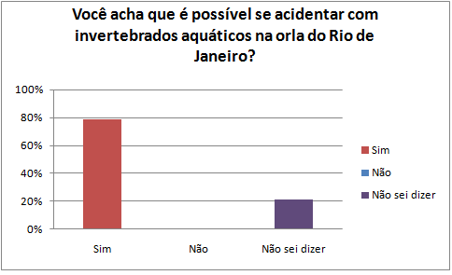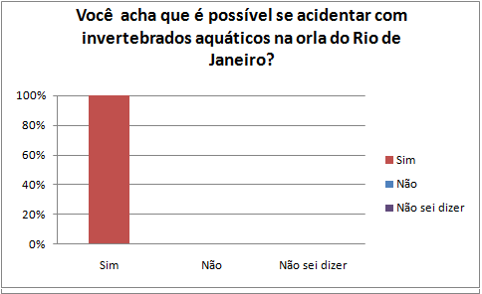
Gráfico 1
Gráfico 2

Cerca de 93% dos entrevistados responderam que nunca sofreram acidente com água-viva (Gráfico 3). Os cnidários estão entre os organismos mais venenosos e peçonhentos que se conhecem, e seu arsenal químico vem despertando interesse farmacológico (MIGOTTO et al., 1999). Entretanto, o interesse humano maior está voltado para um problema ocasionado por esses animais: as chamadas “queimaduras” (HADDAD JR., 2000)

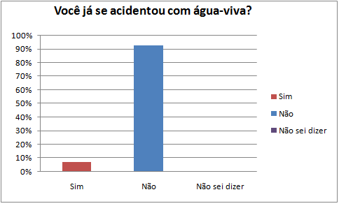
Gráfico 3

Quando questionados se conheciam os primeiros socorros em relação a acidentes com água-viva, uma pequena percentagem dos idosos responderam positivamente (Gráfico 4). Após a intervenção este número aumentou significativamente (Gráfico 5). Segundo Neves et al., (2007) as principais indicações dos entrevistados em seu trabalho contra os sintomas dos acidentes foram água do mar e vinagre. De acordo com outros autores, que recomendam a utilização de água do mar gelada para lavar o local e a aplicação de ácido acético para impedir a descarga dos nematocistos (HALSTEAD et al.,1990; HADDAD JR., 2000). Estes mesmos autores ressaltam que jamais se deve usar água doce, pois a mesma estimula os nematocistos que não tiverem sido descarregados, reativando o veneno e aumentando a dor.

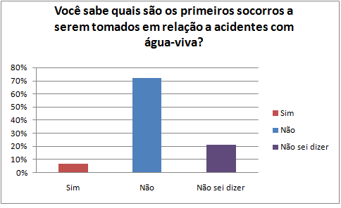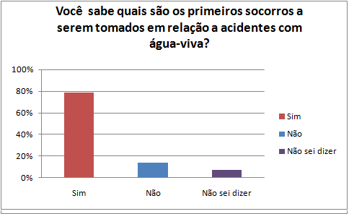
Gráfico 5
Gráfico 4

Dos idosos entrevistados 27% conhecem alguém que já tenha sido envenenado pela ingestão do peixe baiacu (Gráfico 6). Apesar de raros, os envenenamentos por ingestão de animais aquáticos têm sido relatados (HADDAD JR. e BARREIROS, 2007).

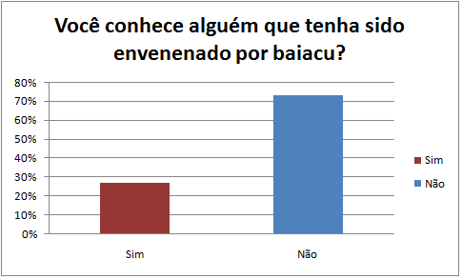
Gráfico 6

Cerca de 67% dos entrevistados afirmaram conhecer os perigos que causa a ingestão do baiacu, enquanto os outros 33% não conhecia tais perigos (Gráfico 7). No teste realizado posteriormente a porcentagem dos que afirmaram conhecer os perigos que o baiacu ocasiona, aumentou para 80% (Gráfico 8). Quando uma vítima consome a carne do peixe com grandes concentrações de tetraodontotoxina, em 5 – 45 minutos surgem parestesias periorais e náuseas (HADDAD JR. e BARREIROS, 2007).

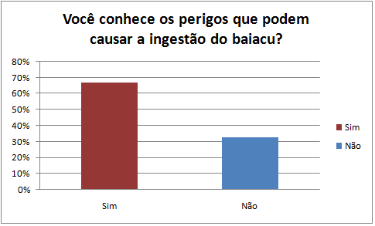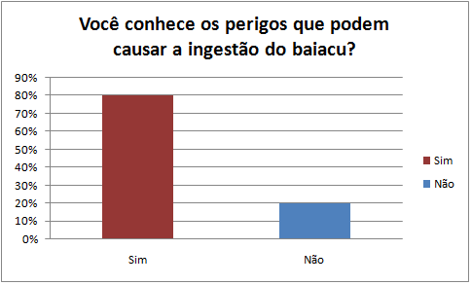
Gráfico 7
Gráfico 8

Inicialmente, cerca de 7% dos idosos (Gráfico 9), responderam que não existe soro específico para tratamento em caso de acidente com animais marinhos. Posteriormente, após as palestra informativas, este número aumentou significativamente (Gráfico 10). Não há soro anti-veneno para qualquer espécie de peixe do Oceano Atlântico. Os estudos sobre peixes peçonhentos e suas toxinas só recentemente vêm recebendo maior atenção e novos estudos, não só pelos problemas clínicos que causam em humanos como também pela possibilidade da descoberta de novas substâncias com imenso potencial farmacológico (HADDAD JR. e BARREIROS, 2007).

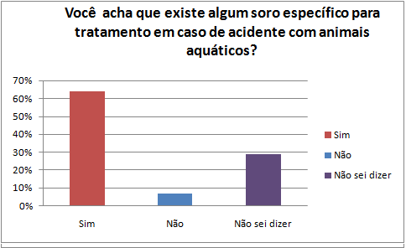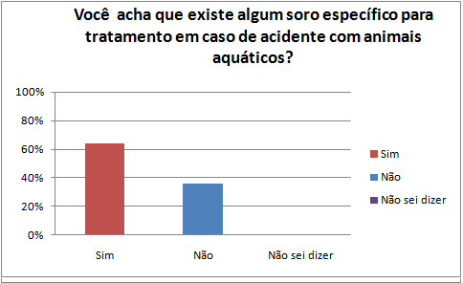
Gráfico 9
Gráfico 10

Dos idosos entrevistados 33 % responderam que conhece alguém que tenha se acidentado com peixes peçonhentos. Entretanto, 67% responderam que não conhecem alguém que tenha se acidentado com peixes de importância médica (Gráfico 11). Os peixes peçonhentos mais importantes pertencem às famílias Dasyatidae e Myliobatidae (ratões ou ratos do mar), Trachinidae (peixes-aranha) e Scorpaenidae (peixes-escorpião) (HADDAD JR. e BARREIROS, 2007). Praticamente, todas as famílias e gêneros de peixes venenosos têm representantes nos mares e rios brasileiros. Todo acidente por peixe venenoso causa dor de intensidade variável e necrose ocasional, em função das propriedades necróticas e neurotóxicas dos venenos (HADDAD JR., 2003).

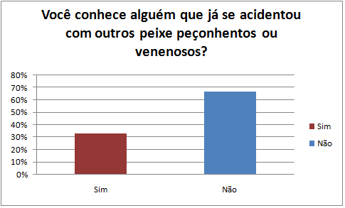
Gráfico 11

Quando questionados se os problemas ambientais mudaram ou se permanecem os mesmos 46% dos entrevistados afirmaram que os problemas ambientais mudaram para pior, enquanto 40% que os problemas ambientais mudaram para melhor e outros 13% não soube responder (Gráfico 12). Segundo Freitas e Ribeiro (2007), a Educação Ambiental é uma importante ferramenta para subsidiar o debate ecológico e expandir o número de pessoas envolvidas na prática da conservação e da conscientização ambiental, indispensável para a formação de cidadãos plenos.
Dos idosos entrevistados, 93% afirmaram que a poluição prejudica os animais marinhos (Gráfico 13). Hoje, já se sabe que, além das perdas estéticas, o lixo pode trazer sérios prejuízos, tanto econômicos quanto biológicos, ao ambiente marinho. No caso da fauna marinha, o lixo causa diversos transtornos: garrafas e outros recipientes podem aprisionar pequenos animais, além de que plástico e isopor são confundidos com alimento e ingeridos indevidamente por peixes, aves, répteis e mamíferos, que quase sempre morrem, em geral por obstrução do aparelho digestivo. Vários estudos científicos constataram a mortalidade de peixes, aves, tartarugas marinhas, golfinhos e baleias por ingestão de lixo marinho (ARAÚJO e COSTA, 2003).

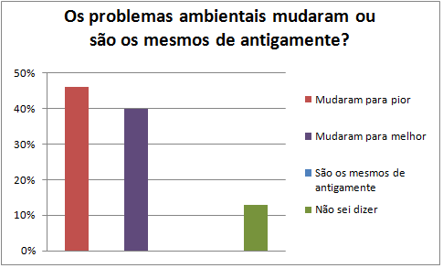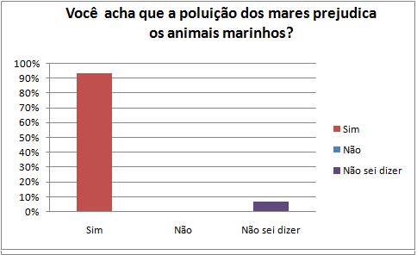
Gráfico 13
Gráfico 12

Cerca de 86% dos idosos responderam que esses animais são importantes para o ecossistema. Após a intervenção, todos os idosos concordaram que animais peçonhentos são importantes nos ecossistemas marinhos (Gráfico 14). Segundo Cechin et al., (2007), os animais peçonhentos em geral, devem ser preservados pelo fato de fazerem parte de uma cadeia biológica. Todos os idosos entrevistados responderam positivamente que palestras educativas ajudam na prevenção de acidentes com animais peçonhentos (Gráfico 15). Existe uma necessidade de rever programas de educação ambiental e de saúde a respeito desses animais, objetivando a redução do número de casos de acidentes (SANDRIN et al., 2005) e que apesar de perigosos, são fundamentais para o ambiente em que vivem.

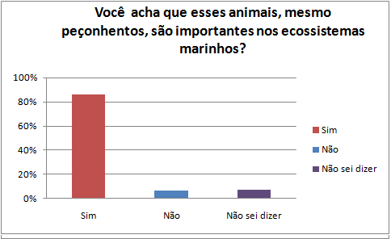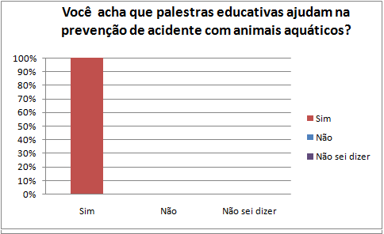
Gráfico 14
Gráfico 15

Conclusões
A urgente transformação social de que trata a educação ambiental visa à superação das injustiças ambientais, da desigualdade social, da apropriação funcionalista da natureza e da própria humanidade. A educação ambiental, em específico, ao educar para a cidadania, pode construir a possibilidade da ação política, no sentido de contribuir para formar uma coletividade que é responsável pelo mundo que habita.
O presente estudo obteve resultados significativos ao informar a grupos da terceira idade, com ações e estratégias em Educação Ambiental, sobre a preservação da fauna marinha e seu ambiente natural. Este trabalho também avaliou conceitos e informações sobre o conhecimento dos idosos sobre os acidentes com animais aquáticos que possuem importância médica, esclarecendo sobre as medidas preventivas, além de abordar a importância desses animais para o meio ambiente. Buscando mudar paradigmas e concepções prévias sobre os animais marinhos perigosos e informar que são extremamente importantes para os ambientes marinhos, este estudo demonstrou a premente necessidade de introduzir estratégias transformadoras em Educação Ambiental, para conscientização em grupos da terceira idade, assim como de toda a sociedade.

Referências Bibliográficas
ALVES, R. J. e AOYAMA, P. M. M. Animais peçonhentos e tóxicos de importância médica ocorrentes em ambientes aquáticos. Departamento de Ciências Biológicas - Faculdades Integradas de Ourinhos. 2009.

ARAÚJO, M. C. B. E COSTA, M. F. Lixo no ambiente marinho. Ciência Hoje. vol. 32 nº 191 p. 64-69. 2003.

CARDOSO, C. F. L e SOARES, M. A. Animais Peçonhentos do Município de Mangaratiba, RJ. Revista Eletrônica Novo Enfoque, v. 16, n. 16, p. 25 – 40. 2013.

CHAIMOWICZ, F. A saúde dos idosos brasileiros às vésperas do século XXI: problemas, projeções e alternativas. Rev Saúde Publica. 31(2):184-200. 1997.

FREITAS, R. E e RIBEIRO, K. C. C. Educação e percepção ambiental para a conservação do meio ambiente na cidade de Manaus: uma análise dos processos educacionais no Centro Municipal de Educação Infantil Eliakin Rufino. Revista Eletrônica Aboré. 03. 2007.

HADDAD Jr, V. Atlas de animais aquáticos perigosos do Brasil: guia médico de diagnóstico e tratamento de acidentes. São Paulo: Rocca; 2000.

HADDAD Jr, V. Animais aquáticos de importância médica no Brasil. Revista da Sociedade Brasileira de Medicina Tropical 36(5):591-597, 2003.

HADDAD JR., V e BARREIROS, J. P. Animais Marinhos dos Açores. Perigosos e Venenosos. BLU edições. 2007.

HALSTEAD, B. W.; AUERBACH, O. S. e CAMPBELL, D. A. Colour Atlas of Dangerous Marine Animals. London: Wolfe Medical Publications; 1990.

NEVES, R. F.; AMARAL F. D. e STEINER A. Q. Levantamento de registros dos acidentes com cnidários em algumas praias do litoral de Pernambuco (Brasil). Ciência & Saúde Coletiva, v.12, v.1, p. 231-237, 2007.

MACHADO, R. F. O.; VELASCO, F. C. G. e AMIM, V. O Encontro da Política Nacional de Educação Ambiental com a Política Nacional do Idoso. Saúde e Sociedade v.15 n.3. 2006.

MIGOTTO, A. E.; SILVEIRA, F. L.; SCHLENZ, E. e FREITAS, J. C. Filo Cnidaria. In: MIGOTTO, A. E. e TIAGO, C. G. Bases para conservação da biodiversidade de São Paulo – Síntese do conhecimento ao final do século XX. São Sebastião: Centro de Biologia Marinha da USP; 1999.

MONDIN, A. C. Caracterização toxinológica de peçonha do Bagre Marinho Cathorops spixii. Universidade de São Paulo, São Paulo. 2007.

MONTENEGRO T. Inferno de verão. Revista Saúde; 71-75. 2000.

SANDRIN, M.F; PUORTO, G. e NARDI, R. Serpentes e acidentes ofídicos: um estudo sobre erros conceituais em livros didáticos. Investigações em Ensino de Ciências 10: 281-298, 2005.

PESSOA, G. P. e COSTA, F. C. Percepção ambiental e onilateralidade: contribuições para a educação ambiental no espaço escolar. Revista Educ. Amb. em Ação. Número 50, Ano XIII. 2014.

